**BBDD Actividad 5**

**SENTENCIAS SQL**

**AVANZADAS Y VISTAS**

* **GRUPO 13 :**
  + Gerard Perujo Buxeda
  + Maria Isabel Martin Simal
  + Noelia Villahermosa Garcia

1. Creamos la base de datos de Tienda. Al insertar el primer registro sino se desactivan las llaves da error ya que no se pueden introducir datos con las llaves activadas, es necesario desactivarlas antes de introducir datos.

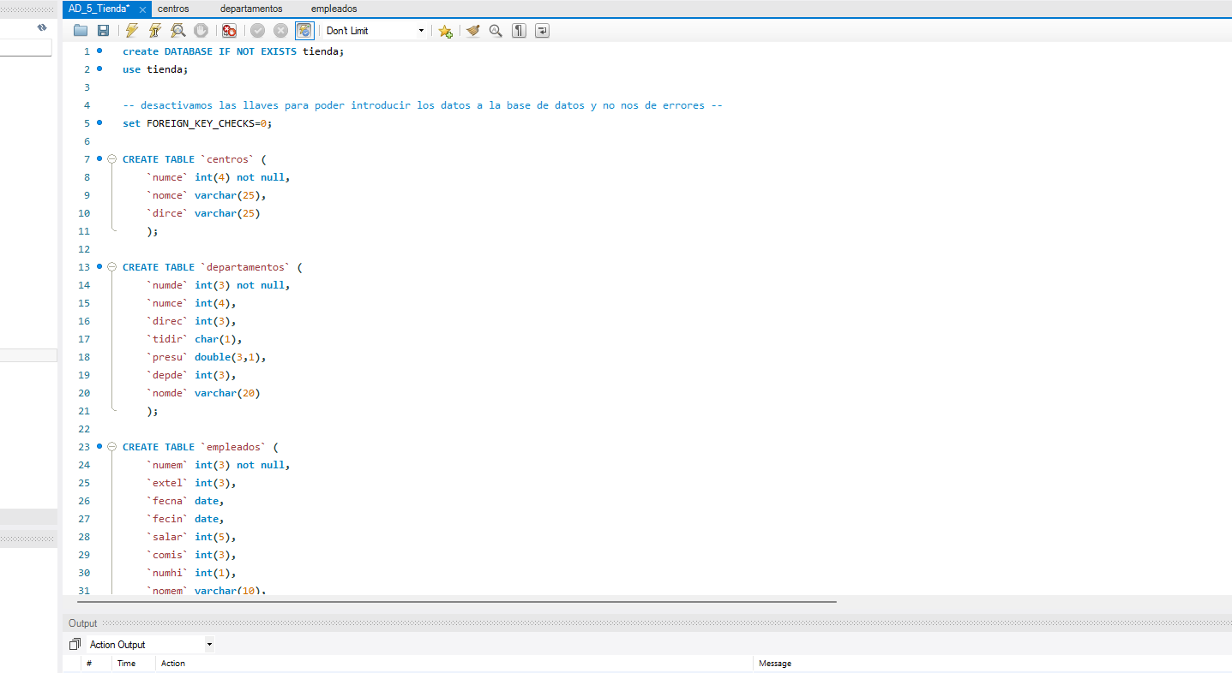

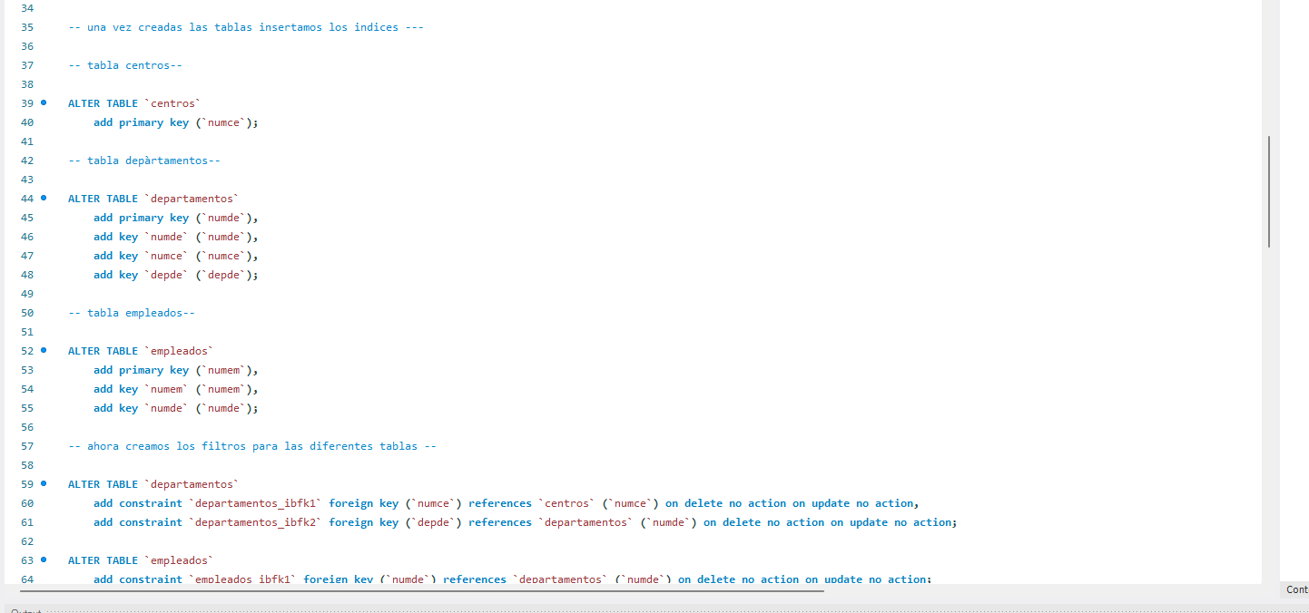

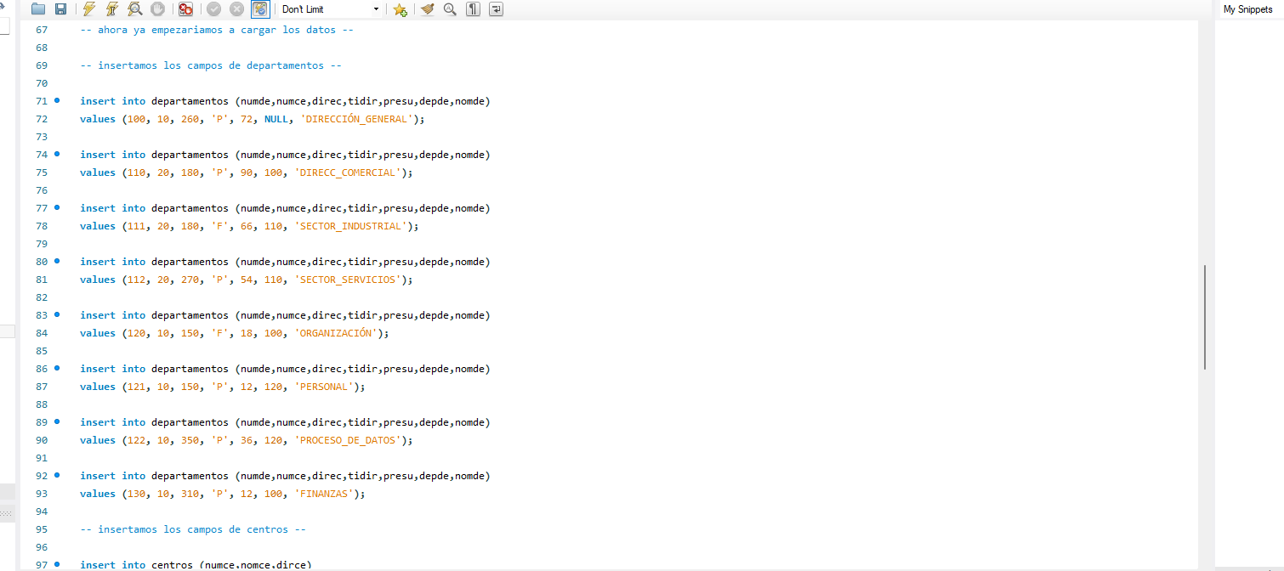

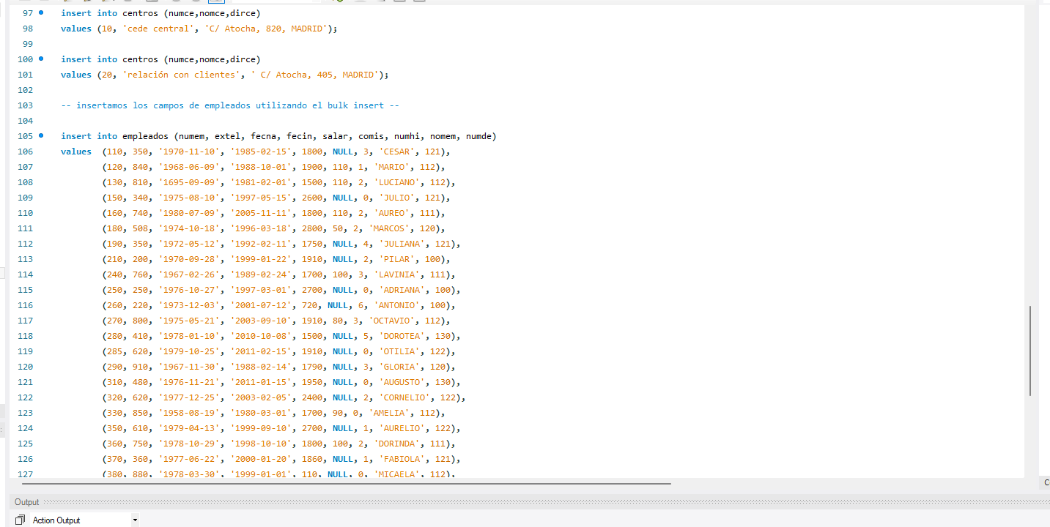

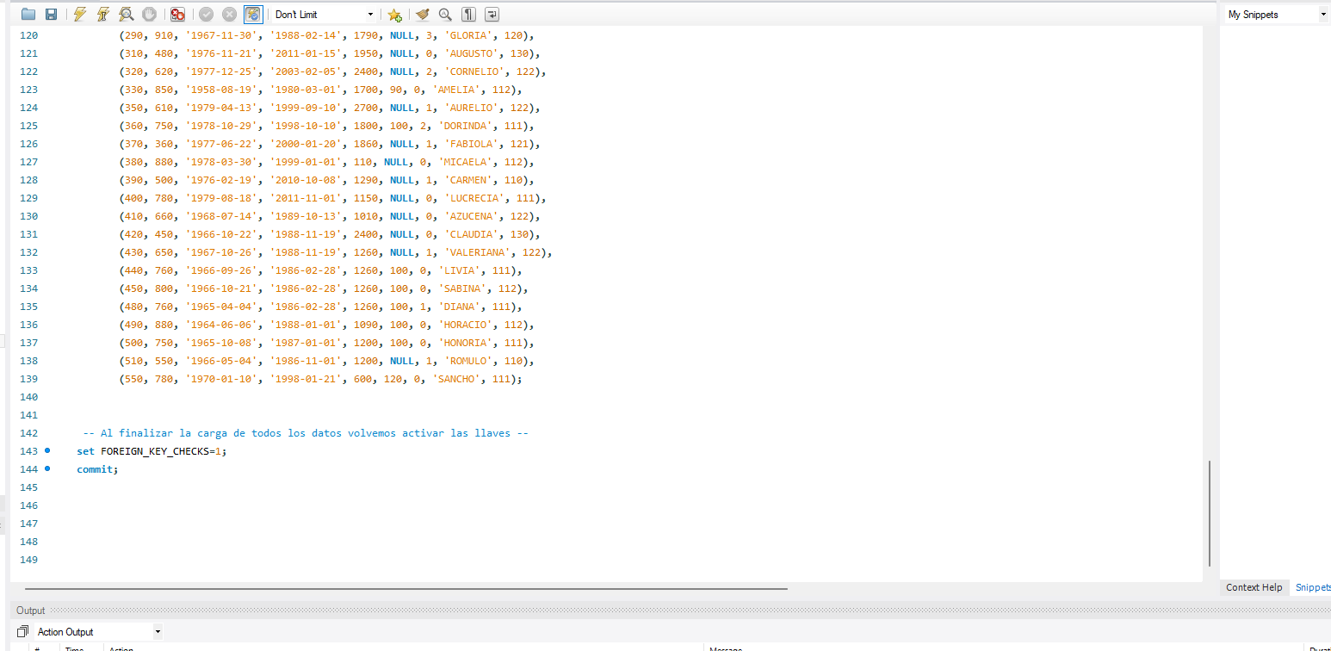

* SENTENCIAS:

1. Para cada departamento con presupuesto inferior a 35.000 €, hallar el nombre del Centro donde está ubicado y el máximo salario de sus empleados (si dicho máximo excede de 1.500 €). Clasificar

SELECT departamentos.nomde, departamentos.presu, centros.nomce, empleados.salar

FROM departamentos, centros, empleados

WHERE (departamentos.numce = centros.numce) AND (departamentos.numde = empleados.numde) AND (departamentos.presu < 35.0)

HAVING empleados.salar >= 1500

ORDER BY departamentos.nomde;

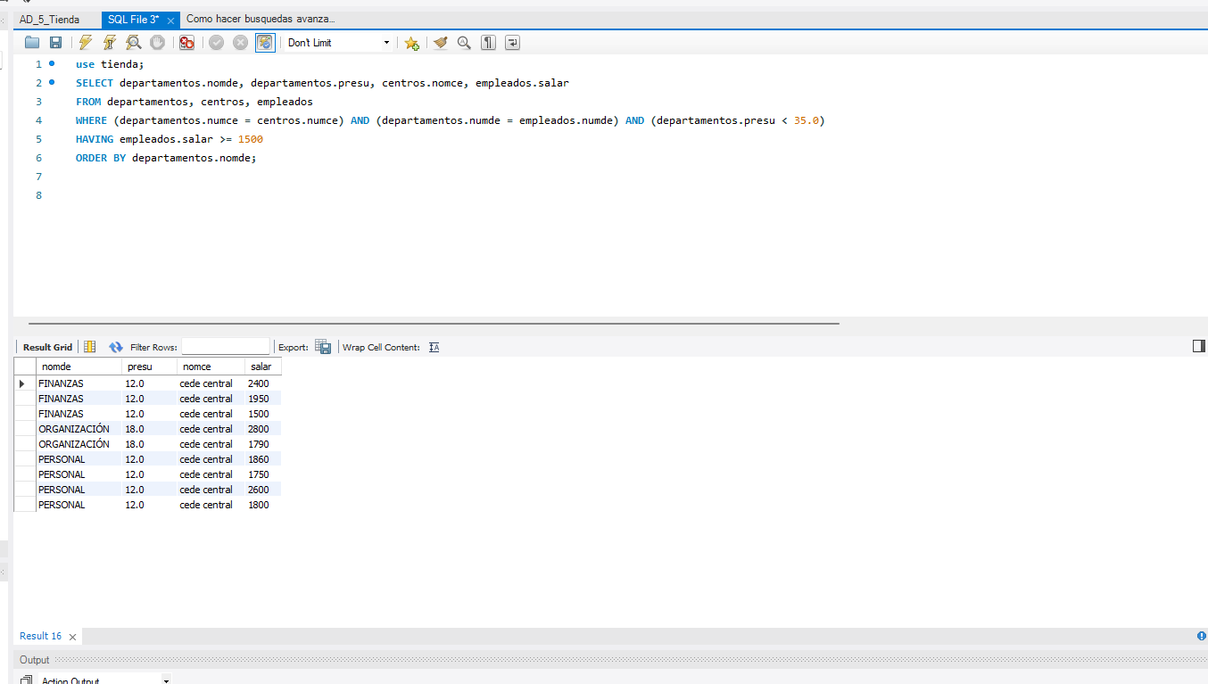

1. Hallar por orden alfabético los nombres de los departamentos que dependen de los que tienen un presupuesto inferior a 30.000 €. También queremos conocer el nombre del departamento del que dependen y su presupuesto.

SELECT nomde AS nombre_departamento, presu AS preuspuesto

FROM departamentos

WHERE presu < 30.0

ORDER BY nombre_departamento;

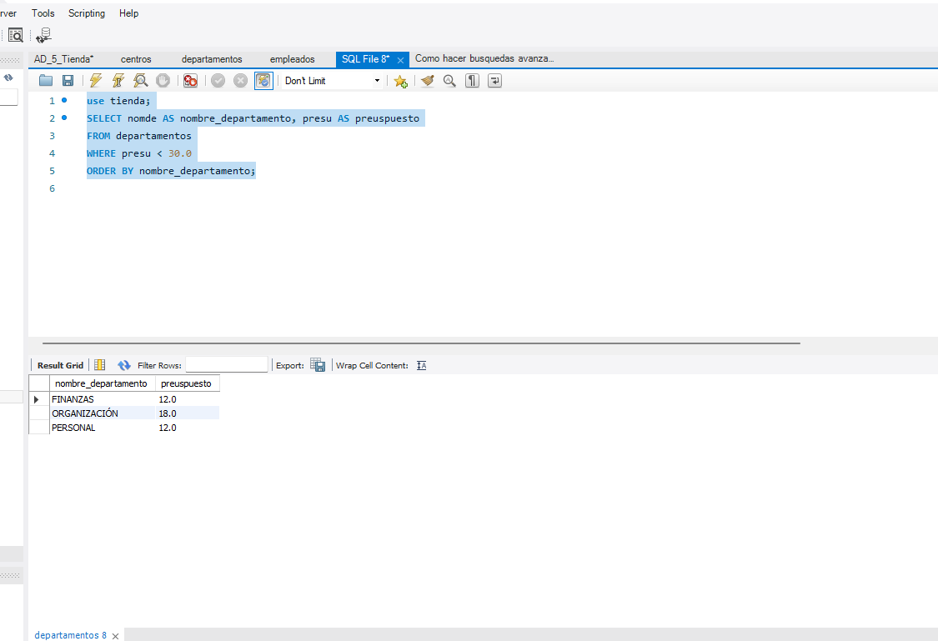

1. Obtener los nombres y los salarios medios de los departamentos cuyo salario medio supera al salario medio de la empresa.

SELECT departamentos.nomde, AVG(empleados.salar)

FROM empleados

LEFT JOIN departamentos ON empleados.numde = departamentos.numde

GROUP By departamentos.nomde

HAVING AVG(empleados.salar) > (SELECT AVG(empleados.salar)

FROM empleados);

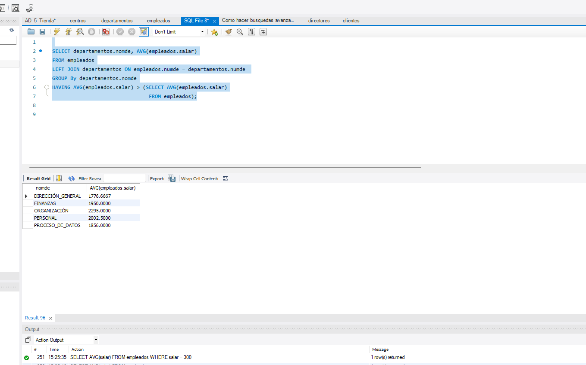

1. Para los departamentos cuyo director lo sea en funciones, hallar el número de empleados y la suma de sus salarios, comisiones y número de hijos.

use tienda;

SELECT DISTINCT count(empleados.numem)AS cantidad_empleados,

count(empleados.numhi) AS Cantidad_hijos, SUM(empleados.salar)AS suma_salarios, SUM(empleados.comis)AS suma_comisiones, departamentos.nomde AS Nombre_departamento

FROM empleados

left join departamentos on departamentos.numde = empleados.numde

WHERE departamentos.tidir = 'F'

GROUP BY departamentos.nomde;

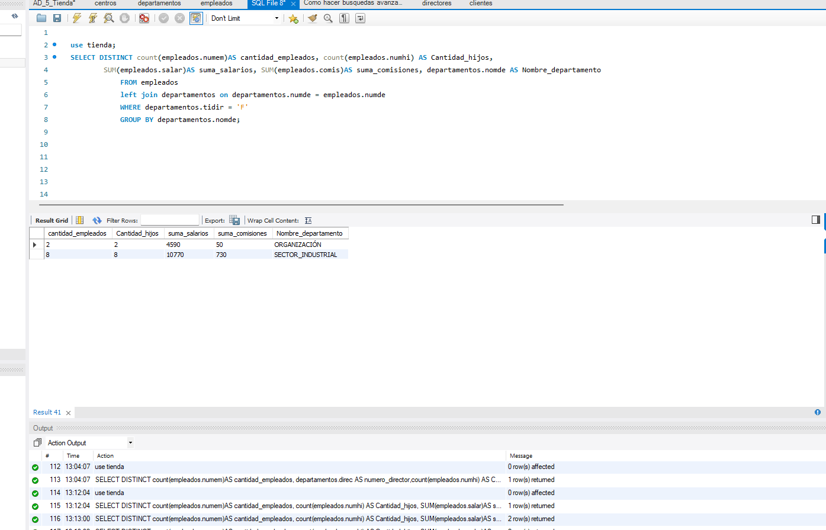

1. Para los departamentos cuyo presupuesto anual supera los 35.000 €, hallar cuantos empleados hay por cada extensión telefónica.

use tienda;

SELECT DISTINCT departamentos.nomde AS Nombre_departamento, departamentos.presu AS Presupuesto_departamento,

count(empleados.numem) AS Numero_de_empleados,

empleados.extel AS Extencion_telefonica

FROM empleados

left join departamentos on departamentos.numde = empleados.numde

WHERE departamentos.presu <= 35.0

GROUP BY departamentos.nomde;

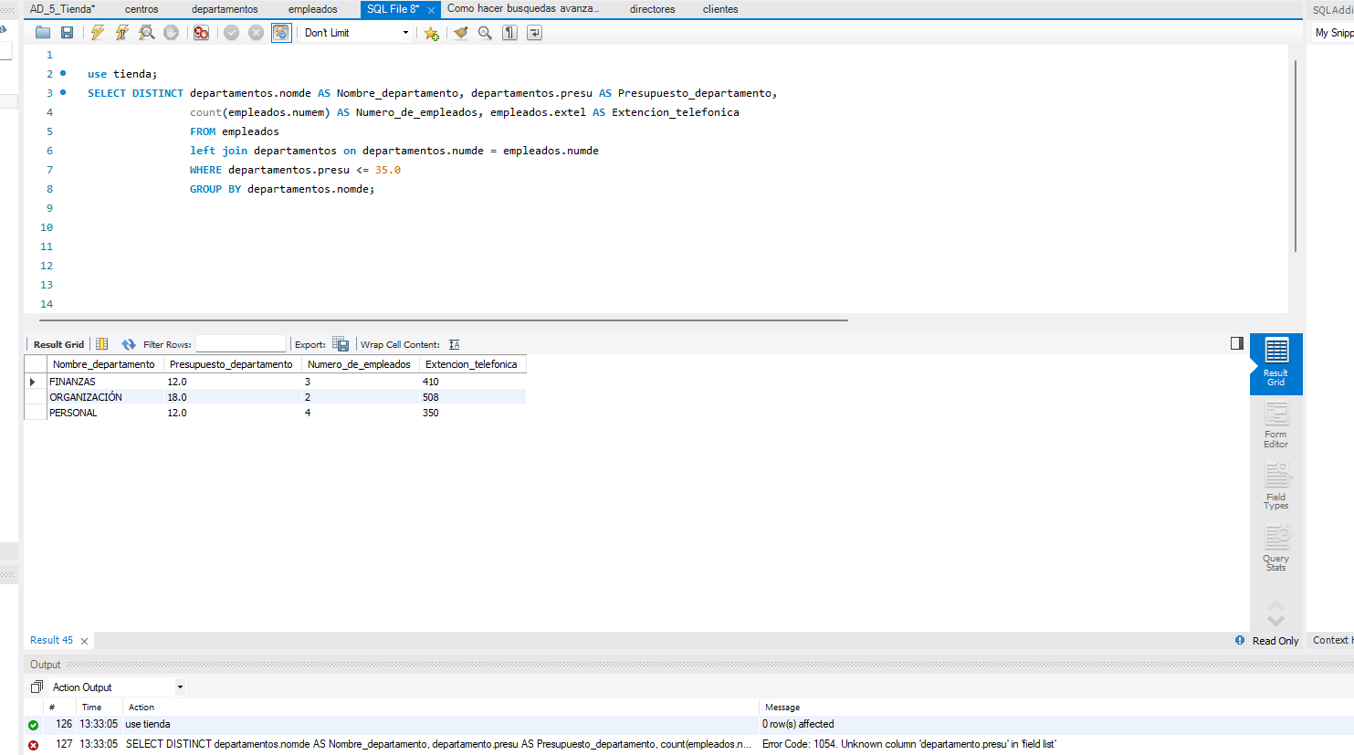

1. Hallar por orden alfabético los nombres de los empleados y su número de hijos para aquellos que son directores en funciones.

use tienda;

SELECT DISTINCT empleados.nomem AS Nombre_empleado, empleados.numhi AS Cantidad_hijos, departamentos.direc AS id_director, departamentos.tidir AS Director_Funciones

FROM empleados

left join departamentos on departamentos.numde = empleados.numde

WHERE departamentos.tidir = 'F'

GROUP BY empleados.nomem;

